Gestão de Hotel

Introdução

Este trabalho, foi realizado no âmbito da disciplina de SI que foi dado pelo professor Telmo com o objetivo, construção de um website, onde vou fazer os seguintes requisitos.

O principal objetivo desse trabalho de aprender algumas coisas ….

Para desenvolver este trabalho tive que pesquisar e com ajuda do professor Telmo e Sérgio comecei a ter noção de que era para fazer.

No Google teve varias pesquisar com ideias sobre gestão de hotel e da construção de um website.

Dali comecei a escolher o template no qual desenvolvei o projeto, no site OSWD.ORG.

para trabalhar com visual studio em primeiro lugar tem que abrir o programa depois clicar em “file” depois, “new” website como esta indicada na imagem abaixo.

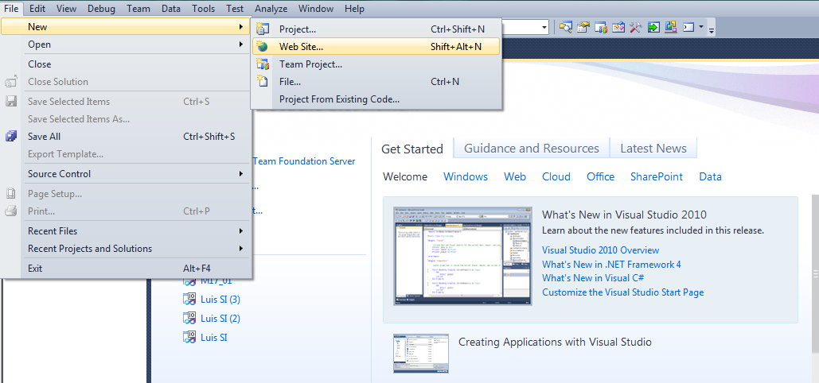

Depois escolher ASP:NET Empty Web Site para poder começar a fazer site de raiz e tem de escolher se quer fazer site em linguagem Visual Basic ou em C# como esta indicada na imagem abaixo.

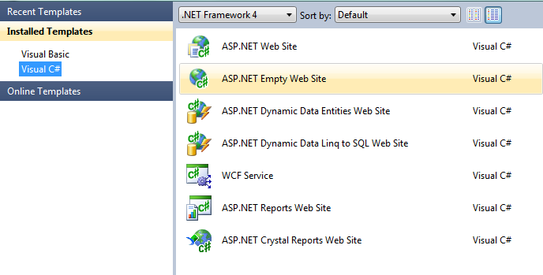

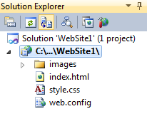

Com o programa aberto importei o tamplate para minha web site com a pasta das imagens, com índex onde vou criar um master page para o substituir e um stile com todas as formatações da minha web site, como esta indicada na imagem ao lado.

Para mudar o visual do meu web site em primeiro lugar comecei a criar master page e copiei código de acordo com o que estava no índex do tamplate e colei no master page.

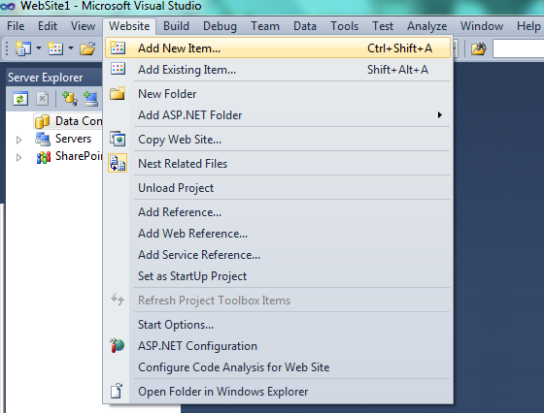

Para criar master page , no menu de visual studio e clica em “web site” de seguida escolhe “add new item” como esta indicado na imagem ao lado.

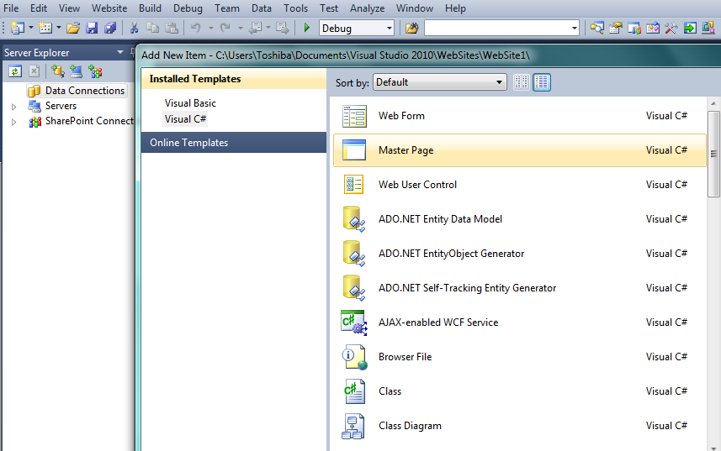

De seguida aparece um formulário com varias opções e tem de escolher “master page “e depois escolhe a linguagem “visual Basic ou Visual C#” e depois clicar no “add” como indicado na imagem em baixo.

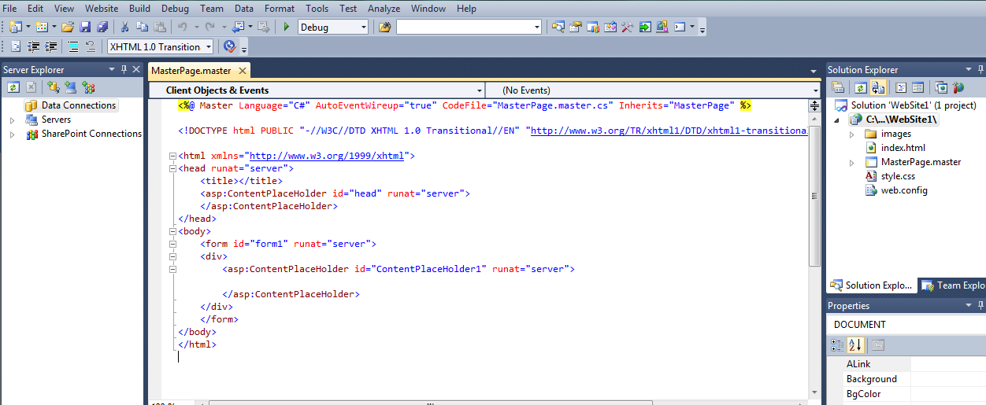

Este é a master page no qual criamos e não tem nada ainda apenas tem a estrutura, como por exemplo, titulo, corpo da pagina etc.

Esses código que já vem na master page não tem de ser apagada nadinha.

Tem que copiar o código que vem na índex do tamplate e colar no sitio certo de master page.

Maioria dos erro que aparece em muitos programadores é substituir todo código de master page pelo o de índex, isso esta errado.

De seguida mudei o visual do website no master page em relação a o que estava no tamplate de acordo com o meu gosto.

Todas alteração do visual, tem de ser feito na master page porque é uma pagina principal e todas as outras que vao ser criada deriva dele.

Mudei o logotipo da imagem ,e criei um menu vertical e horizontal.

No menu horizontal tem ligação com a pagina:

Home

Quartos e Suítes

Sobre Hotel

Noticias

Serviços Contactos

Reservas

E ao lado destes tem uma ligação para fazer login.

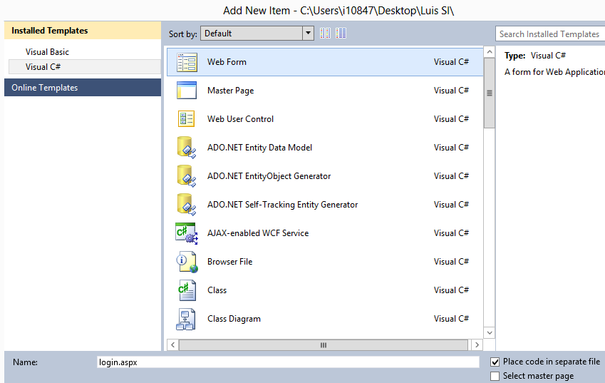Para fazer login em primeiro lugar criei uma web Form e dei o nome de login

Para criar web form é quase igual para criar um master page como esta explicado no tópico anterior, única diferença é quando aparece formulário com varias opções, em vez de escolher “master page” escolhe “web form” depois clicar em “add”.

Como esta indicada na imagem ao lado

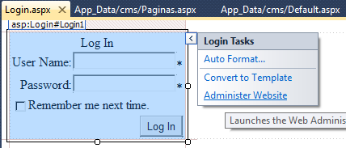

Este é estrutura da web form(fig.8) do qual criamos.

Depois temos que ir na toolbox (fig.9) e arrastar login para dentro do “div” que vem na web forma.

(Fig. 8)

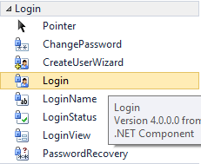

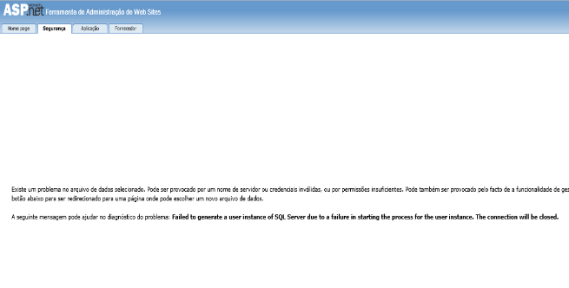Quando o login já esta dentro do “div ”clica na setinha como esta indicado na (fig.8) depois escolhe a opção “administer website”,depois automaticamente abre o browser com as configurações necessárias como esta indicada na imagem abaixo(fig.10)

(Fig. 9)

(Fig.10)

No lado esquerdo da página coloquei um menu vertical que tem ligação com a página:

Upload imagem

Ver imagem

Lazer

Promoções

Programas

Ofertas

Alojamento

Facilidades

Atividades

Nestes menus decidi trocar o tipo de letra para ficar um bocado mais legível para a leitura.

Depois abaixo desse menu coloquei algumas imagens para a minha página ficar com mais brilho.

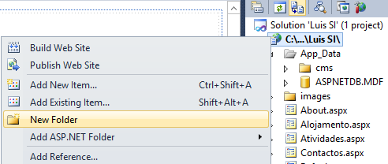Para colocar uma imagem na web site ,em primeiro lugar tem de creiar uma pasta que é clicar com botão “direito do rato” em cima do nome do website depois escolher “New folder” como esta indicado na imagem ao lado(fig.11)

(Fig.11)

E do lado direito tem uma hiperligação com a página do facebook,RSS,e youtube, e baixo destes tem noticias relacionado com hotel e uma imagem.

Como esta indicado na imagem abaixo (fig12).

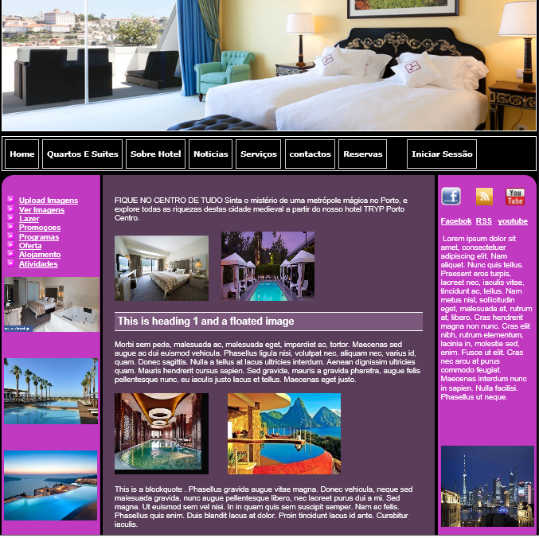(fig.12)

De seguida adicionei um default que para adicionar é igual a o do login que já tinha explicado anteriormente e tem que selecionar a master page(fig.13) para poder ficar com a estrutura igual.

(Fig13)

Depois fez uma ligação do menu «home» com a pagina default.

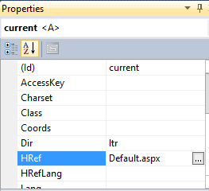Para faze ligação da pagina é basta ir na master page clicar com o rato sobre menu «home» e depois ir na propriedade (fig.14) e na «HRef» clicar com o rato num quadradinho com retecencia por dentro e aparece um formulário com todas a paginas criadas é so selecionar o conveniente, depois clicar em ok, e isso serve para fazer ligação para todos outros menus.

(Fig.14)

De seguida criei uma web form e dei o nome de reserva que tem como finalidade para os clientes fez reserva onde pus seguintes objetos:

Em primeiro lugar adicionei um multiview que é apenas arrastar de toolbox ,e de suiguida adicionei 3 view e coloquei dentro do multiview.

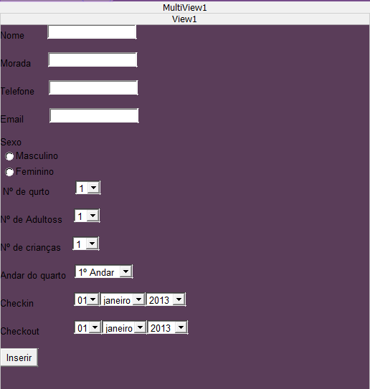

Dentro do primeiro view coloquei 11 label e 4 textbox e 10 DropDownList e 1 RadioButom

(nome,morada,telefone e email tem um textbox a frente), (sexo tem um radio botao a frente), (numero de quarto, numero de adulto,numero de crianças e andar do quarto tem um DropDownlist a frente),e (checkin e ckeckout tem 3 DropDownlist cada , a frente).

Em cada DropDownList tem membros para selecionar.

Para fazer isso basta na setinha de cada um deles e clicar em edit items e depois adicionar opções que quer que apareça na dropdownlist, como esta indicado na imagem ao lado (fig.15).

E tem um boatão ensirir que por dentro tem esse código:

(Fig.15)

MultiView1.ActiveViewIndex = 1;

Session["Nome"] = TextBox1.Text;

Session["Morada"] = TextBox2.Text;

Session["Telefone"] = TextBox3.Text;

Session["Email"] = TextBox4.Text;

Session["Sexo"] = RadioButtonList1.SelectedValue;

Session["Nº de quarto"] = DropDownList1.SelectedValue;

Session["Nº de Adultos"] = DropDownList2.SelectedValue;

Session["Nº de Crianças"] = DropDownList7.SelectedValue;

Session["Andar do Quarto"] = DropDownList3.SelectedValue;

/\* Session["Checkin"] = DropDownList4;DropDownList5;DropDownList6.SelectedValue;

Session["Checkou"] = DropDownList8;DropDownList9;DropDownList10.SelectedValue;\*/

Label12.Text = Session["Nome"].ToString();

Label13.Text = Session["Morada"].ToString();

Label14.Text = Session["Telefone"].ToString();

Label15.Text = Session["Email"].ToString();

Label16.Text = Session["Sexo"].ToString();

Label17.Text = Session["Nº de quarto"].ToString();

Label18.Text = Session["Nº de Adultos"].ToString();

Label19.Text = Session["Nº de Crianças"].ToString();

Label20.Text = Session["Andar do Quarto"].ToString();

/\* Label21.Text = Session["Checkin"].ToString();

Label22.Text = Session["Checkou"].ToString();\*/

DropDownList1.Text = Session["Nº de Quarto"].ToString();

}

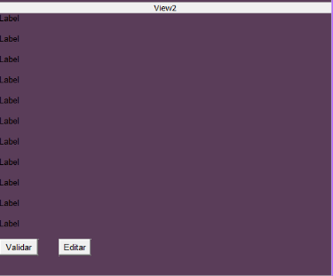Depois no segundo view adicionei 11 label (fig.16) com finalidade de listar dados dos clientes inserido, e tem 2 botoes um para validar e outro para editar .

No botao validar tem por dentro esses códigos:

MultiView1.ActiveViewIndex = 1;

TextBox5.Text = Session["Nome"].ToString();

TextBox6.Text = Session["Morada"].ToString();

(Fig.16) TextBox7.Text = Session["Telefone"].ToString();

TextBox8.Text = Session["Email"].ToString();

Session["Sexo"] = RadioButtonList2.SelectedValue;

Session["Nº de quarto"] = DropDownList1.SelectedValue;

Session["Nº de Adultos"] = DropDownList2.SelectedValue;

Session["Nº de Crianças"] = DropDownList7.SelectedValue;

Session["Andar do Quarto"] = DropDownList3.SelectedValue;

/\* Session["Checkin"] = DropDownList4;DropDownList5;DropDownList6.SelectedValue;

Session["Checkou"] = DropDownList8;DropDownList9;DropDownList10.SelectedValue;\*/

E no botao editar tem por dentro esses códigos:

MultiView1.ActiveViewIndex = 2;

No terceiro view este estruturado igual com o primeiro view, e única coisa que tem deferente é um botao guardar e outro fechar e tem como finalidade guardar dados dos clientes que foi editado.

No boata guradar tem por dentro esses códigos:

Session["Nome"] = TextBox1.Text;

Session["Morada"] = TextBox2.Text;

Session["Telefone"] = TextBox3.Text;

Session["Email"] = TextBox4.Text;

Session["Sexo"] = RadioButtonList1.SelectedValue;

Session["Nº de quarto"] = DropDownList1.SelectedValue;

Session["Nº de Adultos"] = DropDownList2.SelectedValue;

Session["Nº de Crianças"] = DropDownList7.SelectedValue;

Session["Andar do Quarto"] = DropDownList3.SelectedValue;

/\* Session["Checkin"] = DropDownList4;DropDownList5;DropDownList6.SelectedValue;

Session["Checkou"] = DropDownList8;DropDownList9;DropDownList10.SelectedValue;\*/

Label12.Text = Session["Nome"].ToString();

Label13.Text = Session["Morada"].ToString();

Label14.Text = Session["Telefone"].ToString();

Label15.Text = Session["Email"].ToString();

Label16.Text = Session["Sexo"].ToString();

Label17.Text = Session["Nº de quarto"].ToString();

Label18.Text = Session["Nº de Adultos"].ToString();

Label19.Text = Session["Nº de Crianças"].ToString();

Label20.Text = Session["Andar do Quarto"].ToString();

/\* Label21.Text = Session["Checkin"].ToString();

Label22.Text = Session["Checkou"].ToString();\*/

}

}

De seguida criei uma web form e dei o nome de imagem e por dentro criei uma tabela com 5 linhas e 2 colunas.

Na primeira linha e na primeira coloquei um label e mudei o nome na propriedade de «imagem», e na primeira linha

